**WEB CON MÉTODO GET**

* Desarrollar una web que nos muestre cinco hipervínculos con el texto de los distintos oficios de los empleados.
* Enviar el nombre del oficio como parámetro en el hipervínculo.
* Recoger con GET el dato que nos envían desde el formulario.
* Mostrar los datos de los empleados del oficio pulsado.

**Index.html**

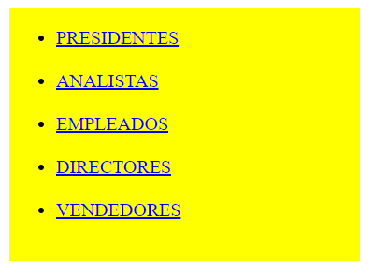

**Views.py**

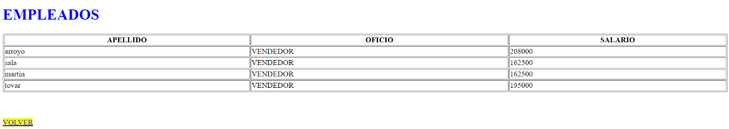

Enviamos datos en un hipervínculo de la siguiente manera:

<**a href="empleados?Oficio=PRESIDENTE"**>PRESIDENTES</**a**>

Los recogeremos en el archivo views.py con la función GET:

ofi = request.GET[**'Oficio'**]

1.- Crear una página llamada Inicio.html

<!DOCTYPE **html**>  
<**html lang="en"**>  
<**head**>  
 <**meta charset="UTF-8"**>  
 <**title**>Title</**title**>  
</**head**>  
<**body**>  
 <**div style="**background-color:yellow; width:300px; height:600%; float:left**"**>  
 <**ul**>  
 <**li**>  
 <**a href="empleados?Oficio=PRESIDENTE"**>PRESIDENTES</**a**>  
 </**li**><**br**/>  
 <**li**>  
 <**a href="empleados?Oficio=ANALISTA"**>ANALISTAS</**a**>  
 </**li**><**br**/>  
 <**li**>  
 <**a href="empleados?Oficio=EMPLEADO"**>EMPLEADOS</**a**>  
 </**li**><**br**/>  
 <**li**>  
 <**a href="empleados?Oficio=DIRECTOR"**>DIRECTORES</**a**>  
 </**li**><**br**/>  
 <**li**>  
 <**a href="empleados?Oficio=VENDEDOR"**>VENDEDORES</**a**>  
 </**li**><**br**/>  
  
 </**ul**>  
 </**div**>  
  
 </**body**>  
  
</**html**>

Empleados.html

<!DOCTYPE **html**>

<**html lang="en"**>

<**head**>

<**meta charset="UTF-8"**>

<**title**>Title</**title**>

</**head**>

<**body**>

<**h1 style="**color:blue;**"**>EMPLEADOS</**h1**>

<**table border="1" style="**width:100%**"**>

<**tr**>

<**th**>APELLIDO</**th**>

<**th**>OFICIO</**th**>

<**th**>SALARIO</**th**>

</**tr**>

{% for ape,ofi,sal in listado_empleados%}

<**tr**>

<**td**>{{ape}}</**td**>

<**td**>{{ofi}}</**td**>

<**td**>{{sal}}</**td**>

</**tr**>

{% endfor%}

</**table**>

<**br**/><**br**/><**br**/>

<**div style="**background-color:yellow;float:left**"**>

<**a href="javascript:history.back()"**>VOLVER</**a**>

</**div**>

</**body**>

</**html**>

2.- Views.py

**from** django.shortcuts **import** render  
**from** deportes.models **import** Empleado  
  
  
**def** index(request):  
 **return** render(request, **"deportes/Index.html"**)  
 **def** empleados(request):  
 ofi = request.GET[**'Oficio'**]  
 emple = Empleado()  
 cursor=emple.devolverdato(ofi)  
 contexto = {  
 **'listado_empleados'**: cursor  
 }  
 **return** render(request, **"deportes/Empleados.html"**, contexto)

3.- models.py

**import** cx_Oracle  
  
  
**class** Empleado:  
 **def** __init__(self):  
 self.connection = cx_Oracle.connect(**"system"**, **"javaoracle"**, **"localhost/XE"**)  
  
 **def** devolverdato(self,miOficio):  
 cursor = self.connection.cursor()  
 **try**:  
 consulta = (**"SELECT apellido,oficio, salario FROM emp where UPPER(oficio)=UPPER(:p1)"**)  
 cursor.execute(consulta, (miOficio,))  
  
 **except** self.connection.Error **as** error:  
 print(**"Error: "**, error)  
  
 **return** cursor

4.- urls.py

**from** django.urls **import** path  
  
**from** deportes **import** views  
  
urlpatterns=[  
 path(**''**,views.index,name=**'index'**),  
 path(**'empleados'**, views.empleados, name=**'empleados'**),

]